

**周度市场报告**

**2024年9月18日** 

市场综述

上周富时中国A50指数周跌2.43%，标准普尔500指数周涨4.02%。美元兑离岸人民币周涨0.0923%。LME铜周度涨0.77%，COMEX黄金周涨3.87%，COMEX白银周涨7.55%。WTI原油周涨1.45%。10月ICE原糖期货周跌2.78%，12月ICE棉周跌3.03%，MB铁矿石周涨0.84%。

图表1：全球商品涨跌幅

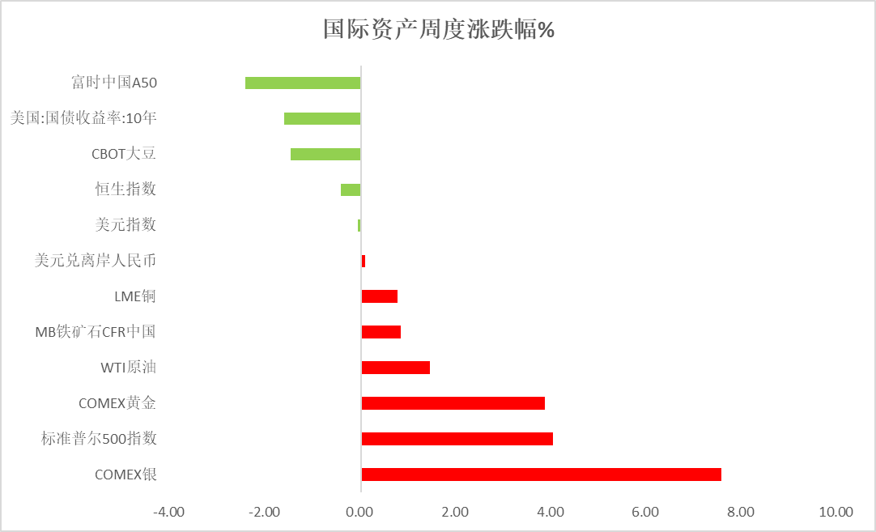

资料来源：公开资料整理，瑞达国际

 **周度事件汇总**

【北京时间9月19日凌晨，美联储将公布最新议息决议。市场预期美联储将在此次会议上宣布降息，分歧在于降息幅度是25个基点还是50个基点。虽然上周五以来市场对50个基点的降息预期不断升温，但考虑到美国经济基本面因素，美联储以25个基点的步伐开启此轮降息周期的可能性依然较高。】

【摩根大通CEO戴蒙：美联储将会如期宣布降息，但幅度“不会惊天动地”。】

【据券商中国，目前，市场对于流动性的担忧主要来自套利交易的反转。国际清算银行警告称，金融系统很容易重复出现波动，就像今年夏天一种流行的对冲基金策略崩溃时引发的市场波动一样。】

【华尔街投资者预测，美国联邦储备委员会本周降息50个基点的几率为大约64%。自上周晚些时候以来，期货市场投资者不断提升预期美联储降息50基点预期。】

【美国8月零售销售环比升0.1%，预期降0.2%，前值从升1.0%修正为升1.1%。核心零售销售环比升0.1%，预期升0.2%，前值升0.4%。美国8月工业产出环比升0.8%，预期升0.2%，前值从降0.6%修正为降0.9%。制造业产出环比升0.9%，预期升0.1%。】

【美国9月NAHB房产市场指数41，预期40，前值39。美国7月商业库存环比升0.4%，预期升0.3%，前值升0.3%。】

【日本7月第三产业活动指数环比升1.4%，预期升0.9%，前值降1.3%。】

【日本国土交通省公布的都道府县地价中，北海道、长野县等滑雪胜地周边地区上涨较为明显。由于历史上日元疲软和美元强势，从海外角度来看，日本房地产的价值越来越被低估。外国人度假屋和长期住宿酒店的建设纷纷涌现。】

【美国9月纽约联储制造业指数为11.5，预期-4，前值-4.7。其中，制造业就业指数-5.7，前值-6.7；制造业新订单指数9.4，前值-7.9；制造业价格获得指数7.4，前值8.5。】

【欧洲央行副行长金多斯称，预测显示到2025年底，通胀将徘徊在2%的目标附近；没有预先确定的利率路径，将逐次会议决定利率；服务领域的通胀仍然顽固，服务业通胀仍然是主要关注的问题；预计明年劳动力成本增长将大幅放缓；希望在利率决策方面保留所有选择，预计9月份通胀将下降，但第四季度将出现反弹。】

【欧洲央行首席经济学家连恩称，最新的工资和利润数据符合预期；如果即将公布的数据与基线预测一致，逐步减少限制性政策将是合适的；应保持政策调整速度的灵活性。】

【欧洲央行管委卡兹米尔表示，欧洲央行几乎可以肯定需要等到12月才能进行下一次降息。欧洲央行在十月降息需要显著的前景变化。在十月会议之前几乎没有新的信息。】

【欧元区7月季调后贸易帐顺差155亿欧元，前值从顺差175亿欧元修正为顺差170亿欧元。未季调贸易帐顺差212亿欧元，前值顺差223亿欧元。】

【在美联储议息会议前夕，市场对“降息50个基点”的预期重燃。最新数据显示，掉期市场交易员预计美联储本周选择大幅降息的概率突然上升至50%，而美东时间9月12日，这一概率仅为15%。】

【美国前总统特朗普所有的位于佛罗里达州西棕榈滩的高尔夫俱乐部附近发生枪击事件。特朗普的总统竞选团队在事件发生后发表声明说，特朗普目前安全，该案的具体细节还在进一步调查中。】

【随着增长担忧加剧，加拿大央行行长提出了加快降息步伐的可能性。】

【欧洲央行多位官员对降息持谨慎态度，进一步表明下一次降息将在12月而非10月到来。管委维勒鲁瓦表示，降息步伐必须非常务实。管委卡扎克斯说，10月降息的可能性并不大。管委西姆库斯强调，在制定未来政策时“需要战略耐心”，并和Vasle和穆勒共同强调服务业通胀风险。】

【美国9月密歇根大学消费者信心指数从8月的67.9升至69，创四个月新高，高于预期值68.5。一年期短期通胀预期2.7%，连续第四个月下降，降至2020年12月以来新低。】

【美国8月进口物价指数同比升0.8%，预期升0.9%，前值升1.6%；环比降0.3%，预期降0.2%，前值升0.1%。出口物价指数同比降0.7%，预期升1.4%，前值升1.4%；环比降0.7%，预期降0.1%，前值从升0.7%修正为升0.5%。】

【欧元区7月工业产出同比降2.2%，预期降2.7%，前值从降3.9%修正为降4.1%；环比降0.3%，预期降0.5%，前值从降0.1%修正为持平。】

【欧盟汽车行业游说团体的一份提案草案显示，欧盟应利用紧急法规，将汽车制造商2025年的排放目标推迟两年。】

**周度品种观点**



|  |  |
| --- | --- |
| **品种** | **观点** |
| **富时中国A50** | 截至9月13日，富时中国A50指数下跌0.43%至11154.7点；截至9月17日，新交所富时A50期指主力合约上涨0.43%至11222点。宏观上，国内8月份经济数据出炉，除进出口持续增长外，社零、固定资产投资、规上工业增加值同比涨幅均较7月下滑；通胀仍保持低位运行；制造业PMI连续四个月位于收缩区间，经济基本面仍有待修复。资金面，受美联储降息预期影响，人民币对美元汇率持续走高，人民币币值企稳回升提振市场信心，也将吸引外资低位配置A股。目前，市场尚未出现明显反转信号，策略上，建议暂时观望。 |
| **S&P500** | 截至9月18日，标普500指数上涨0.03%至5634.58点；迷你标普500主力合约上涨0.11%至5640点。美股三大股指涨跌不一。美联储即将于北京时间9月19日凌晨公布利率决议，中秋假期期间，市场对美联储降息50个基点的预期大幅升温，根据芝商所Fedwatch工具显示，目前交易员押注降息50个基点大概率为63%，受降息预期影响，风险资产集体走高。策略上，建议轻仓逢低买入。 |
| **铁矿石** | 上周铁矿石期价区间整理。周初澳巴铁矿石发运量和到港量下滑，同时钢材终端需求回暖，钢厂铁水产量继续提升支撑矿价止跌反弹，只是本期铁矿石港口库存继续增加，期价反弹承压。  行情展望：供应端，本期国内47港铁矿石库存维持在1.6亿吨高位，连续3周增加，且高于去年同期3637万吨，供应压力依存。需求端，钢厂高炉开工率及产能利用率微幅上调，247家钢厂日均铁水产量 223万吨，重心继续上移。最后，美联储将开启降息周期，但高盛将2024年第四季度铁矿石价格预测下调至每吨85美元，多空因素交织期价或延续区间震荡。 |
| **LME铜** | 观点：隔夜COMEX铜震荡偏强，报收4.285美元/磅，涨跌幅+0.26%。国际方面，美国8月零售销售月率录得0.1%，高于预期的-0.2%。市场预计美联储或以25个基点的开启降息步伐。国内方面，统计局：8月，规上工业增加值同比增长4.5%，环比增长0.32%。社会消费品零售总额38726亿元，同比增长2.1%。库存方面，截至9月17日，LME铜库存为306500吨，环比-2050吨；COMEX铜库存40019短吨，环比+51短吨；SHFE每日仓单96884吨，环比-2856吨。美元美债方面，美元指数有所反弹，回升至101关口，最终收涨0.34%，报101。美债收益率小幅上行，基准的10年期美债收益率收报3.659%；对货币政策更敏感的两年期美债收益率收报3.615%。操作建议，纽铜主力合约轻仓短线震荡交易，仅供参考。 |
| **CBOT大豆** | USDA干旱报告显示，截至9月12日美大豆产区约有19%的区域受到干旱影响，和一周前持平，USDA作物进展报告显示，截至周日9月8日，美国大豆优良率为65%，和一周前持平 ，同时美国农业部在月度供需报告中将美国2024/25年大豆单产预估维持在创纪录的53.2蒲式耳/英亩，产量为45.89亿蒲式耳，与上月持平，符合市场预期 ，但美豆出口检验和销售数据显示，出口需求下降，加上临近收获季，集中性供应将令CBOT大豆市场承压；市场焦点转向南美天气，目前南美正值播种季，巴西的干旱天气或导致大豆播种延迟，预期会发生的拉尼娜气候亦会给阿根廷大豆主产区带来干旱的风险，天气升水溢价对CBOT大豆有支撑作用，但全球供应宽松格局未变，美豆短期预计低位震荡为主。 |
| **原油** | 美国8月零售销售高于预期，美联储9月降息25个基点预期升温，美元指数先抑后扬。欧佩克联盟将自愿减产措施延长至11月底；以哈加沙停火谈判仍呈僵局，以色列与黎巴嫩真主党冲突持续，中东地缘局势动荡反复；欧佩克10月产量下降，多个产油国表示将进行补偿性减产，飓风弗朗辛导致美国墨西哥湾部分原油生产设施尚未完全恢复，影响原油供应，全球需求放缓忧虑抑制市场，短线原油期价呈现震荡。技术上，SC2411合约考验5日均线支撑，上方测试520一线压力，短线呈现震荡反弹走势。操作上，建议短线交易为主。 |
| **ICE原糖** | 洲际期货交易所（ICE）原糖期货周二上涨，此前巴西产量数据不佳。交投最活跃的ICE 10月原糖期货合约收盘收涨0.8美分或4.17%，结算价每磅19.98美分。  巴西甘蔗产区大火影响，市场对供应端担忧仍存，对原糖价格形成一定支撑。另外截止当前巴西食糖去库加快，出口量持续增加，由于印度禁止出口的情况下，市场基本全部依赖巴西糖出口。  美糖主力价格关注上方压力20.5美分/磅，下方支撑18.0美分/磅。建议10月 ICE 期糖短期观望。 |
| **ICE棉花** | 洲际交易所(ICE)棉花期货周二回落，因美元反弹促使部分投资者锁定获利。交投最活跃的ICE 12月期棉收跌0.66美分或0.91%，结算价报72.16美分/磅。据美国农业部(USDA)报告显示，2024年8月30日-9月5日，2024/25年度美国陆地棉出口签约量26355吨，较前周下降44%，较前4周平均水平下降15%；2024/25年度美国陆地棉出口装运量27036吨，较前周下降27%，较前4周平均水平下降22%。当周美国棉花出口签约量、装运均环比减少，出口销售数据相对利空。 |
| **美元指数** | 截至周三，美元指数涨0.35%报101.02，非美货币多数下跌，欧元兑美元跌0.17%报1.1113，英镑兑美元跌0.43%报1.3160，澳元兑美元涨0.07%报0.6756，美元兑日元涨1.28%报142.41。美元指数昨日因美国经济表现强劲的迹象而从三周低点反弹。美国8月零售销售报告意外增长，触发了美元的空头回补。8月美国零售销售环比意外增长0.1%，而预期为下降0.2%。此外，强于预期的8月美国制造业生产报告也利好美元。8月美国制造业生产环比增长0.9%，远高于预期的0.2%，为六个月以来的最大增幅。因十年期国债收益率跌至15个月低点，美元周二一度走低，市场正讨论美联储在明天和后天的FOMC会议上降息幅度，而50个基点降息的概率从上周五的52%上升至昨日的69%。非美货币方面，欧元兑美元从一周高点回落。在德国9月ZEW经济预期指数跌至11个月低点后，欧元承压。日元方面，美元因美国8月零售销售和制造业生产报告强劲而走强，日元承压。美债收益率从早盘跌势中反弹，进一步推动日元下跌。但日元因日本7月第三产业指数超预期增长获得了一些支撑。此外，央行政策分化也支撑日元，市场预期美联储将于周三开始降息，而日本央行预计将继续加息。展望未来，强劲的数据表明经济状况健康，理论上可能削弱美联储采取更激进降息的理由，但就业市场放缓的迹象促使美联储在周三的会议上可能会采取比平时更激进的行动。短期看美元波动较大，请注意风险控制。 |
| **贵金属** | 消息面：最新公布的美国8月零售销售环比升0.1%，优于预期的-0.2%以及前值的1.1%。核心零售销售环比升0.1%，略低于预期的0.2%及前值0.4%，整体居民消费或保持一定韧性。除零售数据企稳外，美国8月工业产出环比升0.8%，同样优于预期的0.2%及前值-0.9%；制造业产出环比升0.9%，高于预期升0.1%，整体工业产出回升或暗示制造业有望复苏好转。外盘持仓方面：截至9月12日，SPDR Gold Trust黄金ETF持仓量为872.23吨，较上一交易日上涨1.72吨。往后看，在经济数据持续走弱的状况下，未来利率预期或将持续下修，但当前市场对年内降息或过于乐观，短期内需防范美联储降息基调不及预期的风险。操作上建议，日内观望为主，请投资者注意风险控制。 |

**周度品种图表**



|  |
| --- |
| **C:\Users\Administrator\Documents\WeChat Files\wxid_vkxlzo0vqu7s22\FileStorage\Temp\1726619069459.png**  图2：标普500指数  图1 ：交易所库存 |
| C:\Users\Administrator\Documents\WeChat Files\wxid_vkxlzo0vqu7s22\FileStorage\Temp\1726619046884.png  图4：美国原油价格  图3：富时中国A50 |
| QQ20240918-080533 QQ20240918-080633  图6：ICE原糖期货主力合约走势图图  图5：ICE棉花期货主力合约日走势图 |
| D:\Users\xuzhe\My Document\WeChat Files\wxid_4gpo63z1mjeh11\FileStorage\Temp\e70f72eb92c78864d9f063a1d024e50.png  图7：全国47个港口进口铁矿库存与矿价  图8：大豆走势图 |
| 图9：美元指数走势  图10：黄金持仓 |

资料源：公开资料整理，瑞达

 **本周热点日程**

|  |  |  |
| --- | --- | --- |
| **时间** | | **数据/事件** |
| **2024/9/16** | **17:00** | 欧元区7月季调后贸易帐(亿欧元) |
| **2024/9/16** | **20:30** | 美国9月纽约联储制造业指数 |
| **2024/9/17** | **17:00** | 德国9月ZEW经济景气指数  欧元区9月ZEW经济景气指数 |
| **2024/9/17** | **20:30** | 加拿大8月CPI月率  美国8月零售销售月率 |
| **2024/9/17** | **21:15** | 美国8月工业产出月率 |
| **2024/9/17** | **22:00** | 美国9月NAHB房产市场指数  美国7月商业库存月率 |
| **2024/9/18** | **04:30** | 美国至9月13日当周API原油库存(万桶) |
| **2024/9/18** | **14:00** | 英国8月CPI月率  英国8月零售物价指数月率 |
| **2024/9/18** | **17:00** | 欧元区8月CPI年率终值  欧元区8月CPI月率 |
| **2024/9/18** | **20:30** | 美国8月新屋开工总数年化(万户)  美国8月营建许可总数(万户) |
| **2024/9/18** | **22:30** | 美国至9月13日当周EIA原油库存(万桶)  美国至9月13日当周EIA俄克拉荷马州库欣原油库存(万桶)  美国至9月13日当周EIA战略石油储备库存(万桶) |
| **2024/9/19** | **02:00** | 美国至9月18日美联储利率决定(上限) |
| **2024/9/19** | **09:00** | 中国8月Swift人民币在全球支付中占比 |
| **2024/9/19** | **09:30** | 澳大利亚8月季调后失业率 |
| **2024/9/19** | **16:00** | 欧元区7月季调后经常帐(亿欧元) |
| **2024/9/19** | **19:00** | 英国至9月19日央行利率决定 |
| **2024/9/19** | **20:30** | 美国至9月14日当周初请失业金人数(万人)  美国第二季度经常帐(亿美元)  美国9月费城联储制造业指数 |
| **2024/9/19** | **22:00** | 美国8月成屋销售总数年化(万户)  美国8月谘商会领先指标月率 |
| **2024/9/19** | **22:30** | 美国至9月13日当周EIA天然气库存(亿立方英尺) |
| **2024/9/20** | **07:00** | 英国9月Gfk消费者信心指数 |
| **2024/9/20** | **07:30** | 日本8月核心CPI年率 |
| **2024/9/20** | **09:00** | 中国至9月20日一年期贷款市场报价利率 |
| **2024/9/20** | **11:00** | 日本至9月20日央行目标利率（上限） |
| **2024/9/20** | **14:00** | 德国8月PPI月率  英国8月季调后零售销售月率 |
| **2024/9/20** | **20:30** | 加拿大7月零售销售月率 |
| **2024/9/21** | **01:00** | 美国至9月20日当周石油钻井总数(口) |

图11：美国总统大选特朗普与哈里斯民调支持率

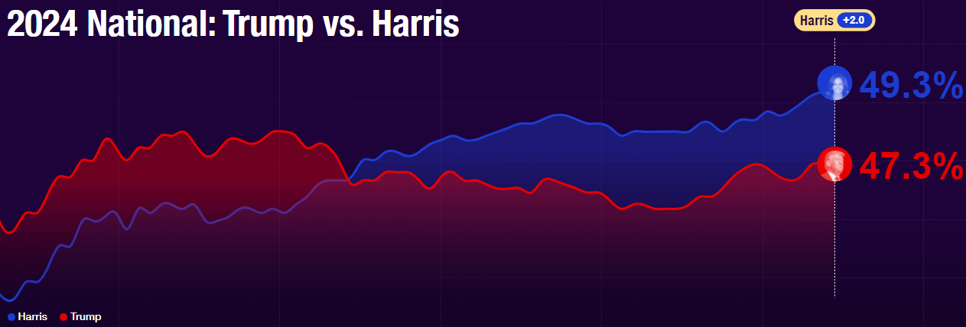

资料来源：RealClearPolitics.com

图12：美国总统大选国会选举共和党和民主党支持率

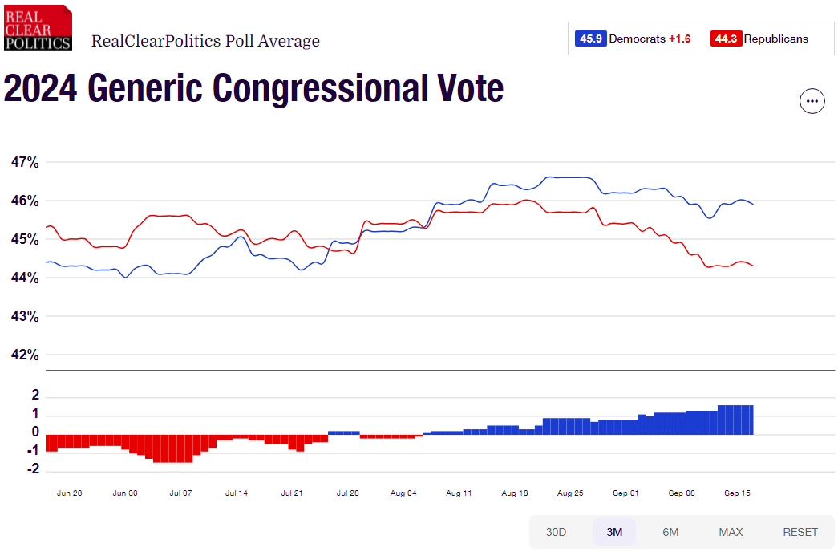

资料来源：RealClearPolitics.com

△ 免责声明

此报告由瑞达国际所编制。本报告采用之资料及意见均相信可靠及准确，但本公司并不对各分析或有关资料之可 靠性及准确性作出全面性保证。本报告只供客户或读者作参考之用，客户或读者不应完全依靠本报告内容作为投资准 则。

本报告之资料及意见如有任何更改，恕不另行通知。本报告并非及并无意图构成任何作价或招揽进行买卖本报告 提及的商品。本公司不会对任何因依靠本报告作出任何买卖而引致之任何损失承担任何责任。



24小时客服电话： 00852 - 25342000/86 - 13603059885

24小时传真电话： 00852 - 25632368

客服邮箱： cs@ruida- int . com

客服QQ： 203195058/2938472186

网址：www. ruida- int . com

地址: 香港湾仔菲林明道8号大同大厦17楼05 - 06室